Documento de Diseño

Proyecto: Sistema de Trámite Documentario

Versión: 1.0

Índice de Contenido

1 Introducción 3

1.1 Documentos relacionados 3

1.2 Definiciones 3

1.3 Acrónimos 3

2 Diagrama de Paquetes de Diseño 3

3 Modelo de Base de Datos 5

4 Glosario 7

5 Anexos 8

**Documento de Diseño**

# Introducción

La definición de una documento de diseño aporta en particular una visión abstracta de alto nivel al realizarse el diseño, que pospone cada uno de los módulos definidos a los pasos posteriores del mismo.

Por lo que al esbozar el diseño, se debe tomar mucha preponderancia en el momento de fijar una arquitectura y así tomarla como algo clave a la hora de diseñar una solución.

## Documentos relacionados

Para poder visualizar las referencias a otros documentos, se debe de llenar la tabla que se muestra a continuación:

| **Título** | **Identificador del documento** |
| --- | --- |
| Documento de Procesos de Negocio | [STD_PRO_NEG.docx](https://github.com/jorgedison/Proyecto-STD/blob/master/METODOLOGIA%20RUP/PROYECTO%20STD/01%20MODELO%20DE%20NEGOCIO/STD_PRO_NEG.docx) |
| Listado de requisitos del Sistema | [STD_LIST_REQ.xlsx](https://github.com/jorgedison/Proyecto-STD/blob/master/METODOLOGIA%20RUP/PROYECTO%20STD/02%20REQUISITOS/STD_LIST_REQ.xlsx) |
| Matriz de Trazabilidad Requisitos del Sistema – Casos de uso | [STD_MATR_TRAZ.xlsx](https://github.com/jorgedison/Proyecto-STD/blob/master/METODOLOGIA%20RUP/PROYECTO%20STD/02%20REQUISITOS/STD_MATR_TRAZ.xlsx) |

## Definiciones

|  |  |
| --- | --- |
| **Definición** | **Descripción** |
| Paquetes | Agrupaciones de casos de uso y actores por funcionalidad que proveen. |
| Actor | Alguien o algo externo al sistema que interactúa con él. |
| Caso de Uso | Secuencia de acciones que el sistema realiza, la cual proporciona un resultado de valor observable. |
| StartUML | Se refiere a la herramienta que permite realizar el modelado de los diagramas presentados en este documento. |

## Acrónimos

|  |  |
| --- | --- |
| **Acrónimo** | **Significado** |
| ERS | Especificación de Requisitos de Software |
| RUP | Rational Unified Process |
| UML | Unified Modeling Language |

# Diagrama de Paquetes de Diseño

La vista lógica del sistema de trámite documentario está compuesta de tres paquetes principales: Interfaz de usuario, servicios del negocio y datos de acceso.

El primer paquete, Interfaz de usuario, contiene las clases visuales de la aplicación, las cuales crean las ventanas que utiliza el usuario para comunicarse con el sistema para una adecuada y fácil utilización de los paquetes que se encuentran en las siguientes capas.



El paquete Lógica del Negocio contiene las clases que permiten llevar a cabo los servicios del negocio, como son: Controlar el mantenimiento de usuarios, atender los requerimientos a cortar, etc.



El paquete de Objetos de Acceso de Datos contiene las clases que el sistema utiliza para manejar la persistencia de los objetos con la Base de Datos.





# Modelo de Base de Datos

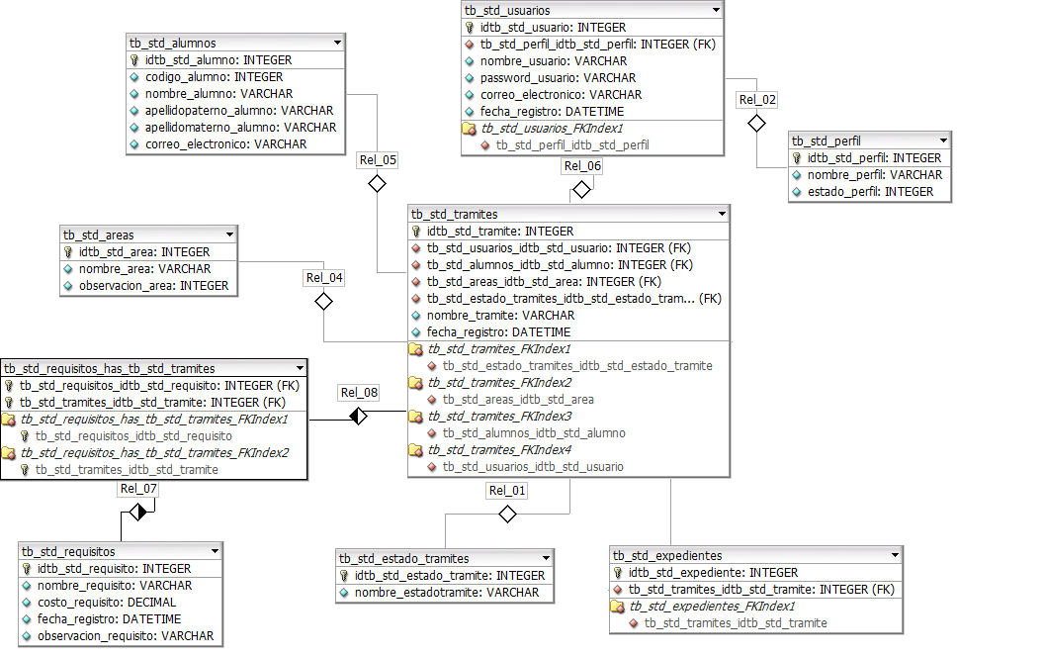

|  |
| --- |
| **tb_std_alumnos** Tabla que almacena los datos de los alumnos que inician un tramite en la unidad de Postgrado. |
| |  |  |  |  |  |  |  |  | | --- | --- | --- | --- | --- | --- | --- | --- | | **ColumnName** | **DataType** | **PrimaryKey** | **NotNull** | **Flags** | **Default Value** | **Comment** | **AutoInc** | | **idtb_std_alumno** | **INTEGER** | PK | NN | UNSIGNED |  |  | AI | | codigo_alumno | INTEGER |  |  | UNSIGNED |  |  |  | | nombre_alumno | VARCHAR |  |  |  |  |  |  | | apellidopaterno_alumno | VARCHAR |  |  |  |  |  |  | | apellidomaterno_alumno | VARCHAR |  |  |  |  |  |  | | correo_electronico | VARCHAR |  |  |  |  |  |  | |
| |  |  |  | | --- | --- | --- | | **IndexName** | **IndexType** | **Columns** | | PRIMARY | PRIMARY | idtb_std_alumno | |

|  |
| --- |
| **tb_std_areas** Tabla que almacena los datos de las areas de la Unidad de Postgrado. |
| |  |  |  |  |  |  |  |  | | --- | --- | --- | --- | --- | --- | --- | --- | | **ColumnName** | **DataType** | **PrimaryKey** | **NotNull** | **Flags** | **Default Value** | **Comment** | **AutoInc** | | **idtb_std_area** | **INTEGER** | PK | NN | UNSIGNED |  |  | AI | | nombre_area | VARCHAR |  |  |  |  |  |  | | observacion_area | INTEGER |  |  | UNSIGNED |  |  |  | |
| |  |  |  | | --- | --- | --- | | **IndexName** | **IndexType** | **Columns** | | PRIMARY | PRIMARY | idtb_std_area | |

|  |
| --- |
| **tb_std_estado_tramites** Tabla que almacena los datos de los estados de los tramites. |
| |  |  |  |  |  |  |  |  | | --- | --- | --- | --- | --- | --- | --- | --- | | **ColumnName** | **DataType** | **PrimaryKey** | **NotNull** | **Flags** | **Default Value** | **Comment** | **AutoInc** | | **idtb_std_estado_tramite** | **INTEGER** | PK | NN | UNSIGNED |  |  | AI | | nombre_estadotramite | VARCHAR |  |  |  |  |  |  | |
| |  |  |  | | --- | --- | --- | | **IndexName** | **IndexType** | **Columns** | | PRIMARY | PRIMARY | idtb_std_estado_tramite | |

|  |
| --- |
| **tb_std_expedientes** Tabla que almacena los datos de los expedientes por los tramites realizados en la Unidad de Postgrado. |
| |  |  |  |  |  |  |  |  | | --- | --- | --- | --- | --- | --- | --- | --- | | **ColumnName** | **DataType** | **PrimaryKey** | **NotNull** | **Flags** | **Default Value** | **Comment** | **AutoInc** | | **idtb_std_expediente** | **INTEGER** | PK | NN | UNSIGNED |  |  | AI | | tb_std_tramites_idtb_std_tramite | INTEGER |  | NN | UNSIGNED |  |  |  | |
| |  |  |  | | --- | --- | --- | | **IndexName** | **IndexType** | **Columns** | | PRIMARY | PRIMARY | idtb_std_expediente | | tb_std_expedientes_FKIndex1 | Index | tb_std_tramites_idtb_std_tramite | |

|  |
| --- |
| **tb_std_perfil** Tabla que almacena los datos los priviliegios de acceso en el sistema. |
| |  |  |  |  |  |  |  |  | | --- | --- | --- | --- | --- | --- | --- | --- | | **ColumnName** | **DataType** | **PrimaryKey** | **NotNull** | **Flags** | **Default Value** | **Comment** | **AutoInc** | | **idtb_std_perfil** | **INTEGER** | PK | NN | UNSIGNED |  |  | AI | | nombre_perfil | VARCHAR |  |  |  |  |  |  | | estado_perfil | INTEGER |  |  | UNSIGNED |  |  |  | |
| |  |  |  | | --- | --- | --- | | **IndexName** | **IndexType** | **Columns** | | PRIMARY | PRIMARY | idtb_std_perfil | |

|  |
| --- |
| **tb_std_requisitos** Tabla que almacena los datos de los requisitos para realizar un tramite. |
| |  |  |  |  |  |  |  |  | | --- | --- | --- | --- | --- | --- | --- | --- | | **ColumnName** | **DataType** | **PrimaryKey** | **NotNull** | **Flags** | **Default Value** | **Comment** | **AutoInc** | | **idtb_std_requisito** | **INTEGER** | PK | NN | UNSIGNED |  |  | AI | | nombre_requisito | VARCHAR |  |  |  |  |  |  | | costo_requisito | DECIMAL |  |  |  |  |  |  | | fecha_registro | DATETIME |  |  |  |  |  |  | | observacion_requisito | VARCHAR |  |  |  |  |  |  | |
| |  |  |  | | --- | --- | --- | | **IndexName** | **IndexType** | **Columns** | | PRIMARY | PRIMARY | idtb_std_requisito | |

|  |
| --- |
| **tb_std_requisitos_has_tb_std_tramites** |
| |  |  |  |  |  |  |  |  | | --- | --- | --- | --- | --- | --- | --- | --- | | **ColumnName** | **DataType** | **PrimaryKey** | **NotNull** | **Flags** | **Default Value** | **Comment** | **AutoInc** | | **tb_std_requisitos_idtb_std_requisito** | **INTEGER** | PK | NN | UNSIGNED |  |  |  | | **tb_std_tramites_idtb_std_tramite** | **INTEGER** | PK | NN | UNSIGNED |  |  |  | |
| |  |  |  | | --- | --- | --- | | **IndexName** | **IndexType** | **Columns** | | PRIMARY | PRIMARY | tb_std_requisitos_idtb_std_requisito tb_std_tramites_idtb_std_tramite | | tb_std_requisitos_has_tb_std_tramites_FKIndex1 | Index | tb_std_requisitos_idtb_std_requisito | | tb_std_requisitos_has_tb_std_tramites_FKIndex2 | Index | tb_std_tramites_idtb_std_tramite | |

|  |
| --- |
| **tb_std_tramites** Tabla que almacena los datos de los tramites de la Unidad de Postgrado. |
| |  |  |  |  |  |  |  |  | | --- | --- | --- | --- | --- | --- | --- | --- | | **ColumnName** | **DataType** | **PrimaryKey** | **NotNull** | **Flags** | **Default Value** | **Comment** | **AutoInc** | | **idtb_std_tramite** | **INTEGER** | PK | NN | UNSIGNED |  |  | AI | | tb_std_usuarios_idtb_std_usuario | INTEGER |  | NN | UNSIGNED |  |  |  | | tb_std_alumnos_idtb_std_alumno | INTEGER |  | NN | UNSIGNED |  |  |  | | tb_std_areas_idtb_std_area | INTEGER |  | NN | UNSIGNED |  |  |  | | tb_std_estado_tramites_idtb_std_estado_tramite | INTEGER |  | NN | UNSIGNED |  |  |  | | nombre_tramite | VARCHAR |  |  |  |  |  |  | | fecha_registro | DATETIME |  |  |  |  |  |  | |
| |  |  |  | | --- | --- | --- | | **IndexName** | **IndexType** | **Columns** | | PRIMARY | PRIMARY | idtb_std_tramite | | tb_std_tramites_FKIndex1 | Index | tb_std_estado_tramites_idtb_std_estado_tramite | | tb_std_tramites_FKIndex2 | Index | tb_std_areas_idtb_std_area | | tb_std_tramites_FKIndex3 | Index | tb_std_alumnos_idtb_std_alumno | | tb_std_tramites_FKIndex4 | Index | tb_std_usuarios_idtb_std_usuario | |

|  |
| --- |
| **tb_std_usuarios** Tabla que almacena los datos de los usuarios, personal administrativo, de las areas de la unidad de Postgrado |
| |  |  |  |  |  |  |  |  | | --- | --- | --- | --- | --- | --- | --- | --- | | **ColumnName** | **DataType** | **PrimaryKey** | **NotNull** | **Flags** | **Default Value** | **Comment** | **AutoInc** | | **idtb_std_usuario** | **INTEGER** | PK | NN | UNSIGNED |  |  | AI | | tb_std_perfil_idtb_std_perfil | INTEGER |  | NN | UNSIGNED |  |  |  | | nombre_usuario | VARCHAR |  |  |  |  |  |  | | password_usuario | VARCHAR |  |  |  |  |  |  | | correo_electronico | VARCHAR |  |  |  |  |  |  | | fecha_registro | DATETIME |  |  |  |  |  |  | |
| |  |  |  | | --- | --- | --- | | **IndexName** | **IndexType** | **Columns** | | PRIMARY | PRIMARY | idtb_std_usuario | | tb_std_usuarios_FKIndex1 | Index | tb_std_perfil_idtb_std_perfil | |

# Glosario

*Arquitectura de Software*; estructura del sistema, que incluye componentes de software, las propiedades visibles externas de esos componentes, y las relaciones entre estos.

# Anexos

Software Architecture Document, MedBiquitous project

<http://www.medbiq.org/technology/tech_architecture/softwarearchitecture.pdf>

Software Architecting: How is Software Architecture Created?

<http://www.bredemeyer.com/howto.htm>

Software Architecture , Action Guide from Bredemeyer Consulting

<http://www.bredemeyer.com/pdf_files/action_guide.pdf>

También se agregará como anexo páginas con ejemplos de los diferentes diagramas elaborados:

http://www.agilemodeling.com/artifacts/componentDiagram.htm

http://www.netbeans.org/kb/60/uml/why-model.html

http://www.extex.org/development/state.html